目录

付费内容 1

自动更新DLC 1

按月付费 2

付费方案 2

方案一：基于卡密自助服务（推荐） 2

购买卡密 2

查询卡密 9

使用卡密 11

查询使用结果 12

方案二：付款后私聊等待手动处理（一般24小时内处理） 13

付款 13

告知付款情况 13

等待处理 14

判断激活方法 14

通过配置工具（推荐） 14

通过小助手运行时日志 15

自动更新 15

按月付费 16

付费内容使用说明 16

自动更新DLC 16

按月付费 17

常见问题 17

为什么私聊后一直没有收到回复？ 17

为什么付款一天后打开小助手仍提示未付费？ 19

为什么我付费了5元，仍然不能使用自动更新DLC？/购买了自动更新DLC，还需要每月付5元吗？ 20

自动更新附送的两个月付费时长如何计算？ 20

本地运行的每一个账号都需要是付费账号才能执行付费相关活动吗？ 20

附属QQ有上限吗？ 20

# 付费内容

目前小助手包含下列付费内容

## 自动更新DLC

**10.24元一次性付费**，购买后将获得自动更新功能的使用资格

（指当有新版本时，自动下载并更新到最新版本，然后运行，免去每次有新版本时手动执行这些操作）

## 按月付费

**每月5元**，付费生效期间可以获得2021年2.6号及之后添加的新的短期活动的运行资格，若未购买则默认跳过。此前的所有活动，以及此后的长期活动（指道聚城这类）不论是否付费仍可照常使用。

# 付费方案

## 方案一：基于卡密自助服务（推荐）

### 购买卡密

双击小助手目录中的【DNF蚊子腿小助手配置工具.exe】

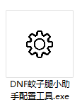

点击 付费相关 标签

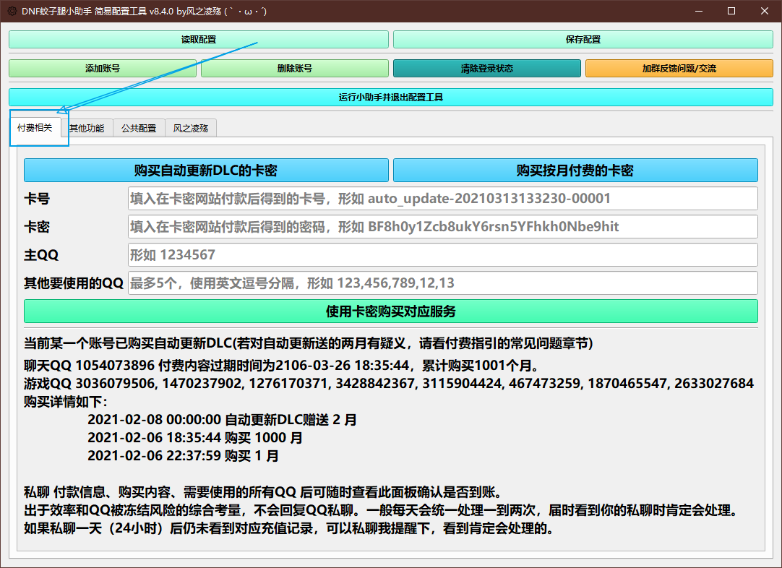

根据购买需求点击 购买自动更新DLC的卡密 或 购买按月付费的卡密 按钮，进入卡密购买页面。

若购买自动更新，请确定之前未曾购买过（因为只需要买一次）

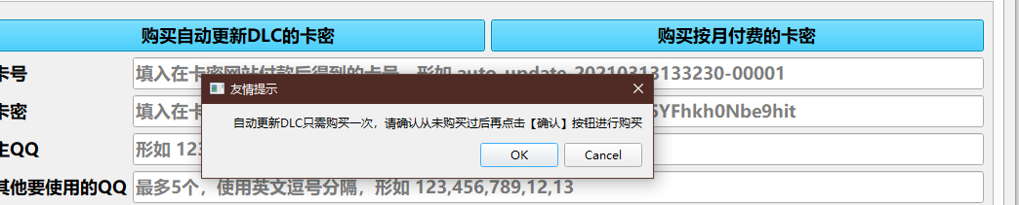

在购买页面选择需要购买的服务（以按月付费为例）

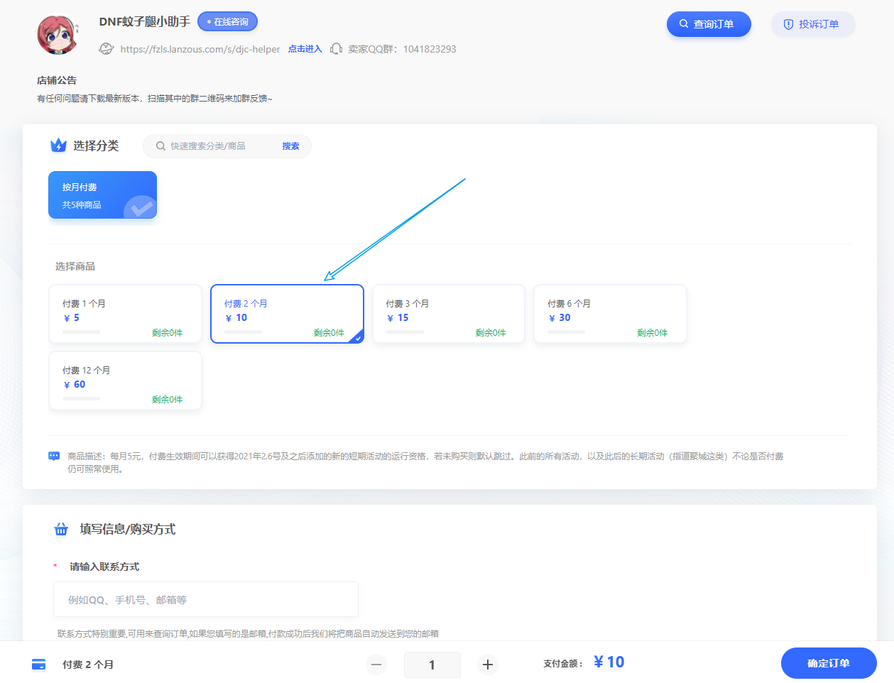

填写联系方式（用于后续查询购买过的卡密信息）

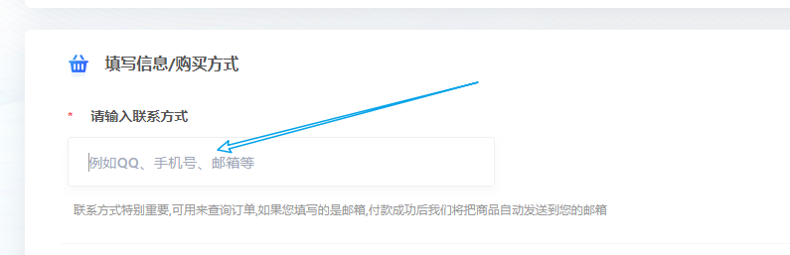

填写取卡密码（用于后续查询购买过的卡密信息，避免他人使用你的联系方式获取卡密）

**请确保设置自己能记住的密码，后续购买完成和查询卡密都需要该取卡密码**

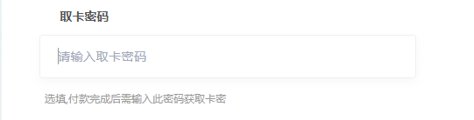

选择付款方式

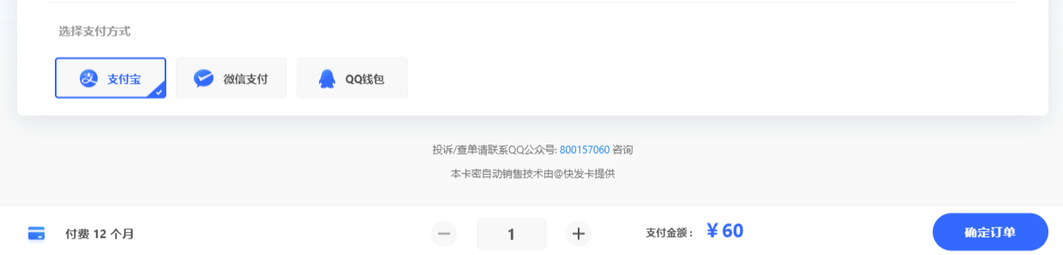

PS：支付宝按钮有时候会没有，跟快发卡的支付接口有关，这时候请选择微信或QQ支付

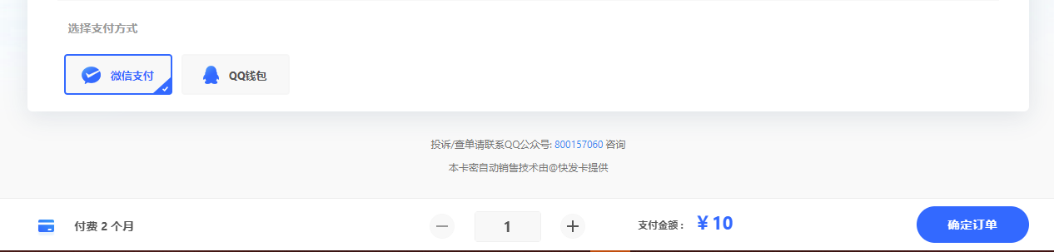

点击 确定订单 打开订单信息弹窗

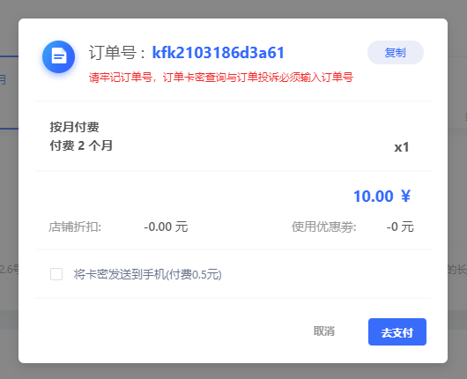

请将订单号复制到其他地方，比如微信的文件传输助手、qq的我的电脑或者直接桌面上新建一个txt来保存，后续如果查询会用到这个

点击 去支付，进入支付页面后扫码支付即可

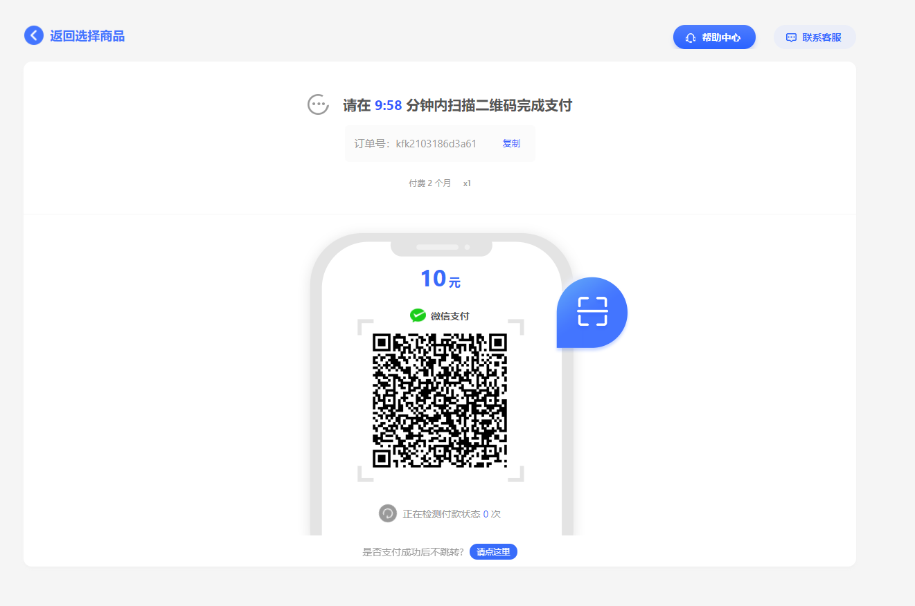

（以下测试为临时调整为0.1元来测试的）

手机端使用对应支付平台扫码支付

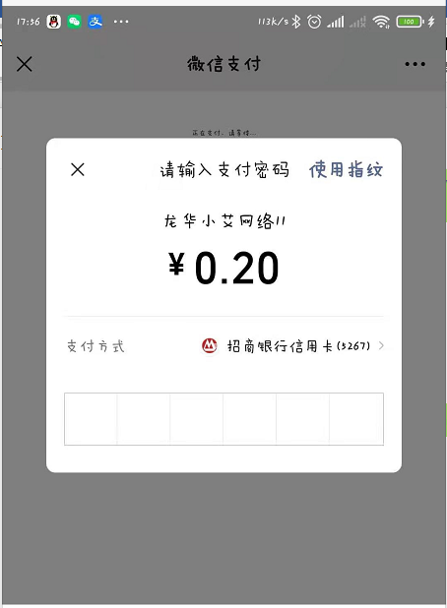

完成支付后进入支付成功界面，跳转到卡密信息页面，输入购买时设置的取卡密码即可获取卡密信息

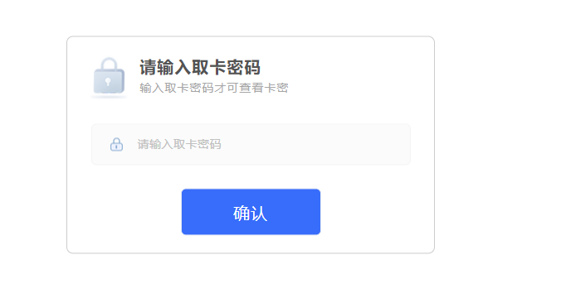

建议截图或者复制卡密信息以及订单号，发到文件助手等地方来备份

或者直接点击 导出卡密 按钮来下载到本地

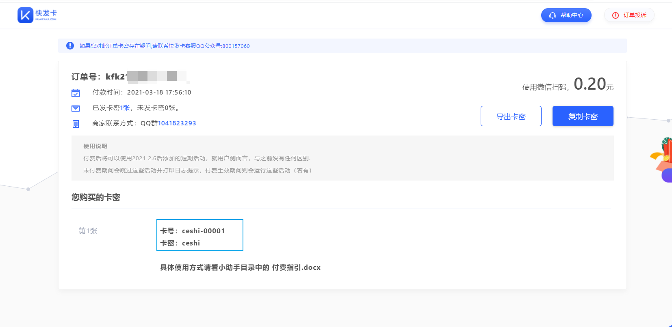

#### 异常状况

如果服务器挂了或者在维护中，进行各种操作。

点击配置工具的购买按钮将弹出以下信息，这种情况下请使用第二种方案（付款后私聊然后等待手动处理的方式）

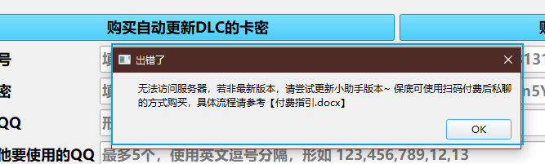

使用卡密会弹出以下信息，这种情况下建议QQ通知我一下，等我把服务器给弄好之后，然后过几个小时再试试~

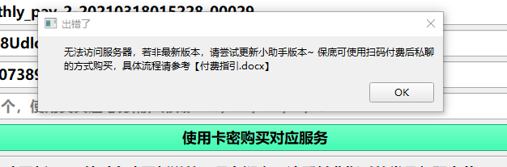

### 查询卡密

购买后若关闭了卡密的页面，后续可通过下面的方式来查询

打开快发卡订单查询页面 <https://www.kuaifaka.net/order_sel>

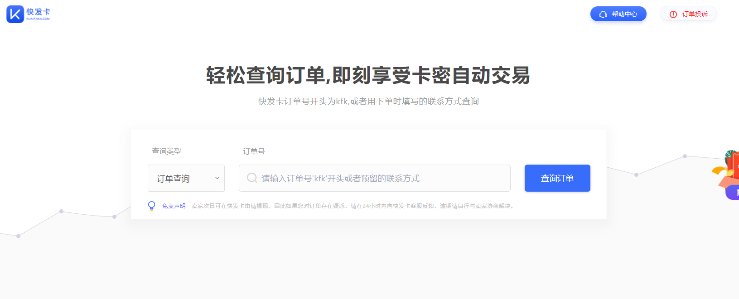

在输入框中输入之前的订单号或者直接输入填写的联系方式，查询卡密信息

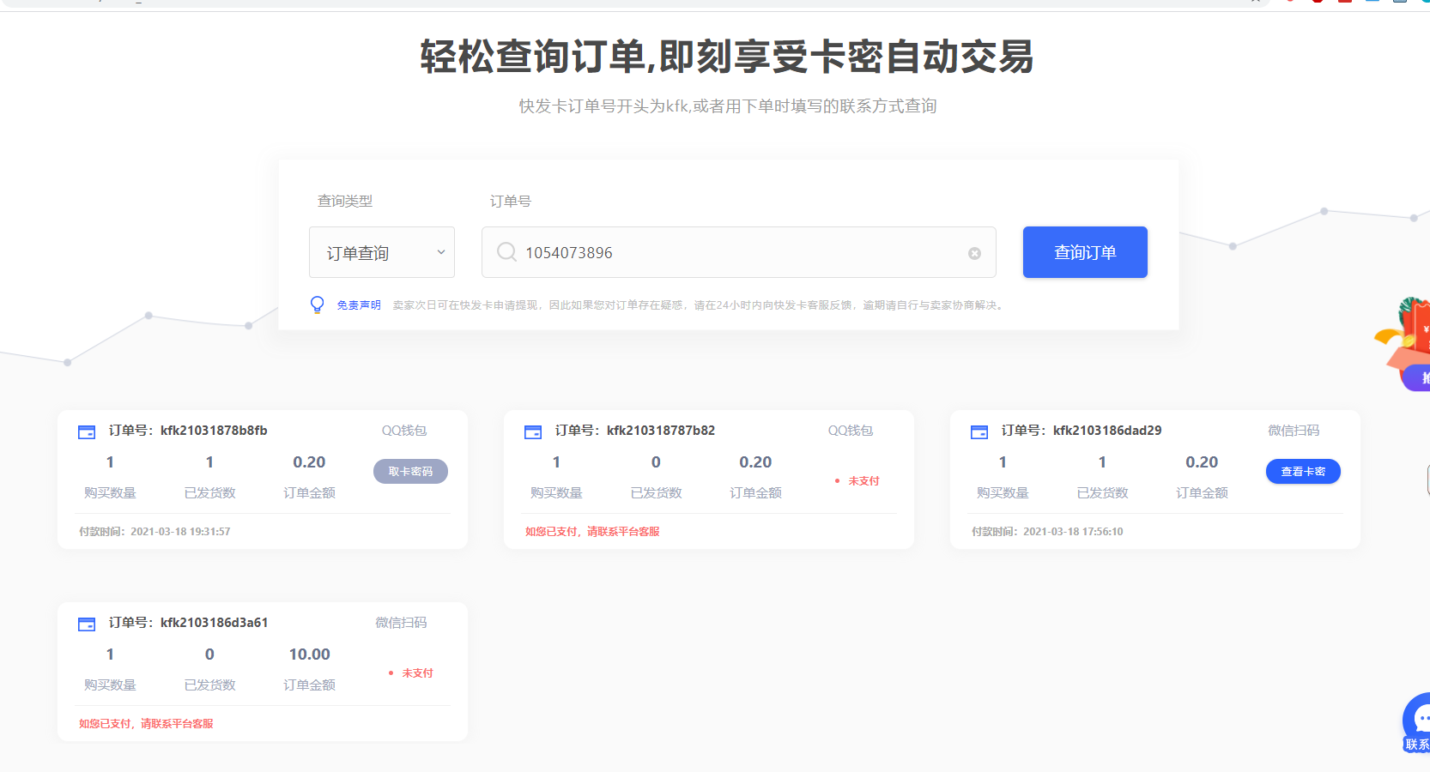

点击对应订单的 取卡密码 按钮后并输入取卡密码即可打开卡密的页面

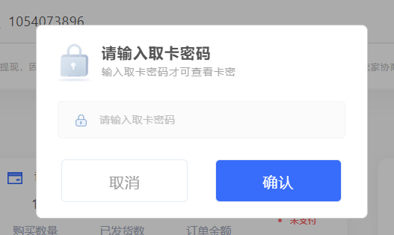

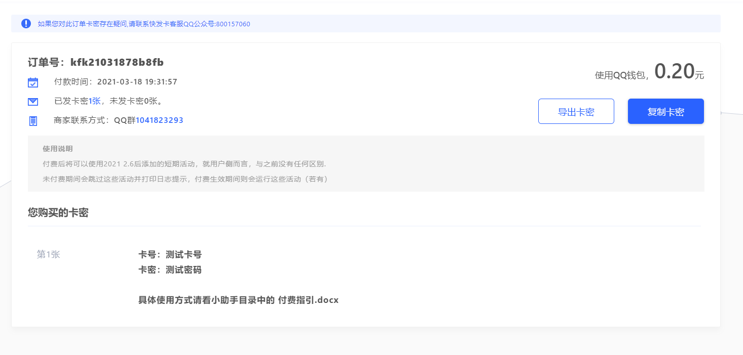

### 使用卡密

假设之前购买卡密后页面显示的卡密信息如下

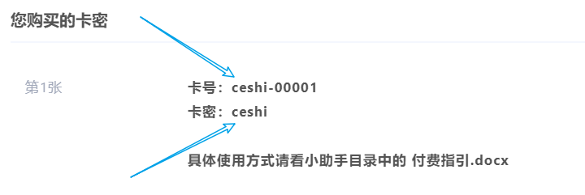

将卡密信息输入到配置工具中

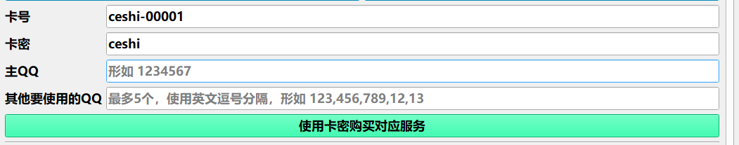

输入主QQ（建议输入聊天用的QQ）和其他要使用的QQ列表（用英文逗号分隔，最多5个）

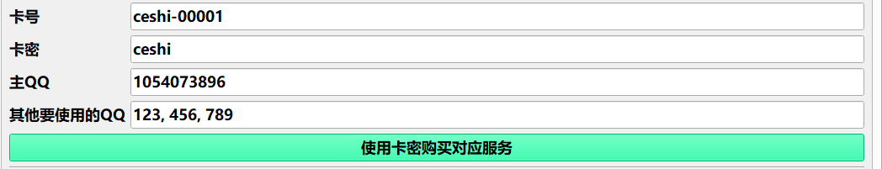

点击 使用卡密购买对应服务 按钮，将弹出确认框，请确认账号信息无误

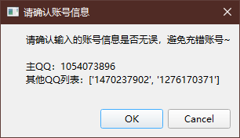

点击 OK 按钮确认使用，如果卡密正确且参数格式都正确，则将弹出下列窗口，购买完成

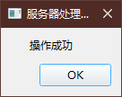

### 查询使用结果

点击购买按钮下方的 查询付费结果 按钮来查询付费结果（需要登录各个账号）



点击后请依次登录各个账号（若账号skey已过期）



如果一切正常，本次的付费结果将展示在下方的文字区域（比如下方圈起来的就是本次购买的内容）

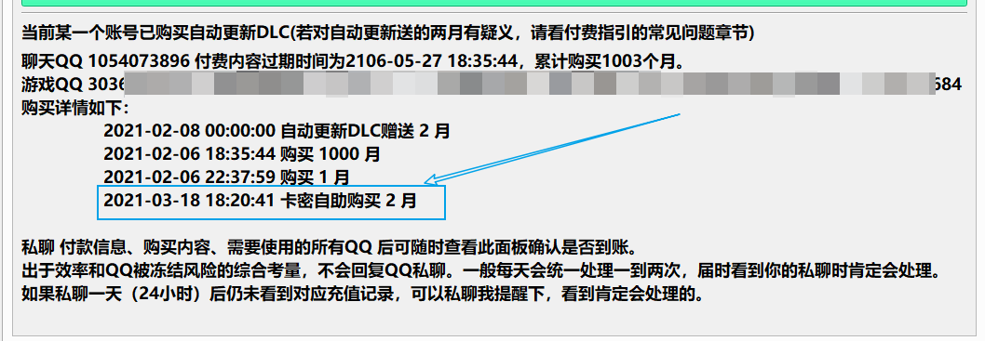

如果发现付费信息与支付的内容不一致，请加群私聊我反馈以下信息，我去排查一下~

订单号

卡号与卡密

操作时间点

## 方案二：付款后私聊等待手动处理（一般24小时内处理）

经过这几天的实践，目前付费流程如下

### 付款

扫描小助手目录中的付款二维码（左边是**微信**，右边是**支付宝**（若在海外，可以转账支付宝账号17328213065））

（下面两图仅展示用，告诉你在目录里大概长啥样）

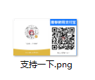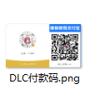

如果懒得打开目录，也可以直接扫下面这个=、=

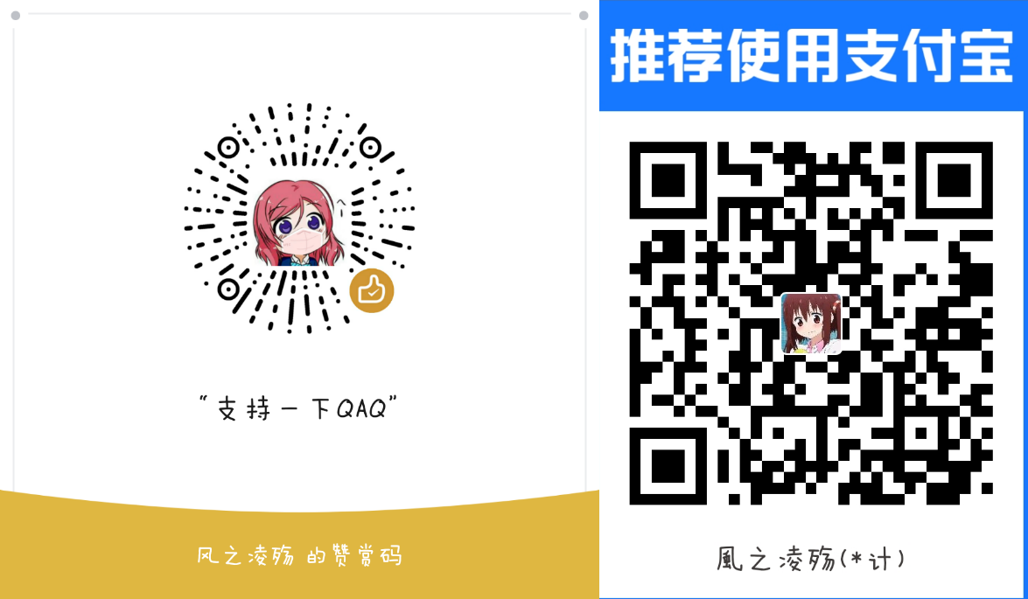

### 告知付款情况

将付费内容、付款截图、附加信息等私聊发给我（加群后即可找到我）  
示例：

**自动更新DLC：**

你好，我要购买自动更新DLC，付款截图如下，需要使用的qq是1234、345、678这三个qq

**按月付费**

你好，我要购买两个月的付费内容，10元付款截图如下，需要使用的qq是1234、345、678这三个qq

### 等待处理

在一天（24小时）内，我看到消息后会进行处理。但是由于腾讯qq会冻结过多回复其他qq的这种qq，所以操作完成后我将不会发任何回复。各位若在发付款截图一天（24小时）后使用小助手时，对应功能仍未激活，则再次私聊我提醒一下就行，应该是看漏了

# 判断激活方法

## 通过配置工具（推荐）

双击【DNF蚊子腿小助手配置工具.exe】，点击【付费相关】标签，点击最下方的查询按钮即可

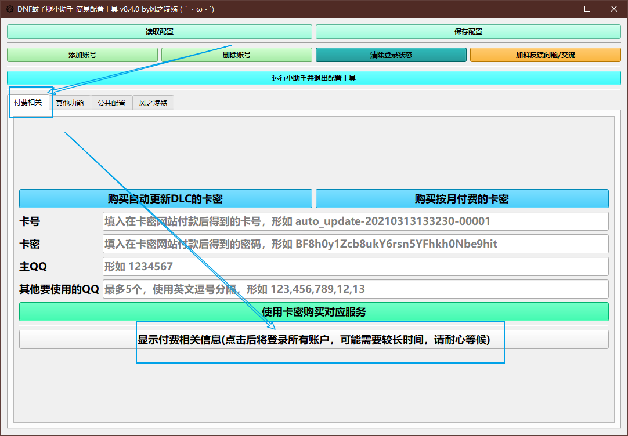

需要按提示登录账号，登录完成后将查询自动更新和按月付费的信息，例如

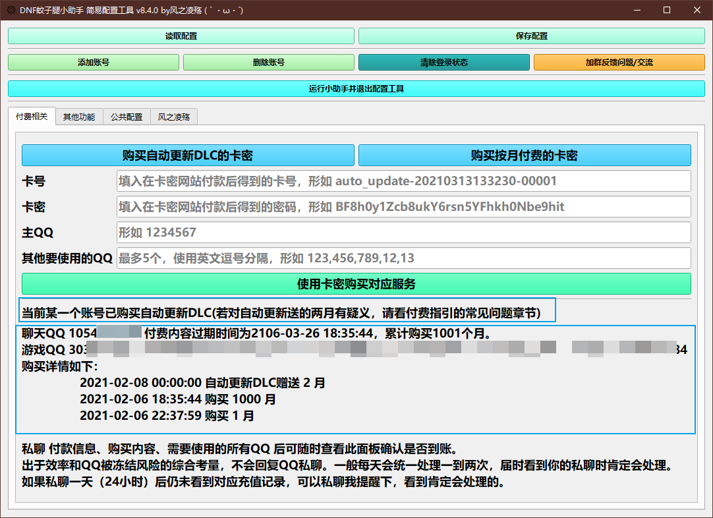

## 通过小助手运行时日志

付费后可以通过小助手运行时的一些日志来判断相关服务是否激活

### 自动更新

从群文件或网盘下载auto_updater.exe后，放入小助手目录中utils目录下，正常打开小助手，若未弹窗提示未购买自动更新DLC，就说明激活成功了



### 按月付费

所有账号登录完毕后，展示账号概览后，显示的付费信息中若已包含了本次购买信息，则说明激活成功了

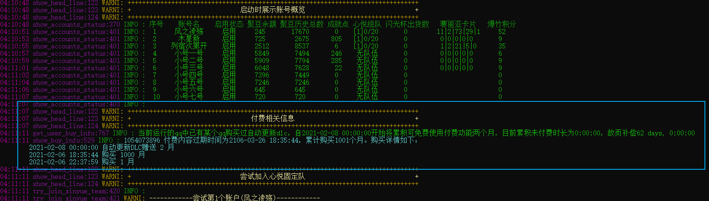

# 付费内容使用说明

## 自动更新DLC

自动更新DLC仅小助手v5.0.0及之后版本支持。从群文件或网盘下载最新的auto_updater.exe，放到本体所在目录的utils目录下，然后重新启动本体即可生效。

目录层级关系示意图

- DNF蚊子腿小助手_v5.0.0

- DNF蚊子腿小助手.exe

- utils

- auto_updater.exe

使用演示可查看 https://www.bilibili.com/video/BV1FA411W7Nq/

PS: 自动更新会更新示例配置config.toml.example，但不会更新config.toml。不过由于基本所有活动的默认配置都是开启的，所以除非你想要关闭特定活动，或者调整活动配置，其实没必要修改config.toml

自动更新若出现问题，先尝试下载群文件中的最新版本，看看是否ok。

如果最新版本仍报错，请截图错误信息@我，并私聊将utils/logs目录下最新的日志文件发给我，我会尽快处理ヾ(=･ω･=)o

## 按月付费

付费后将可以使用2021 2.6后添加的短期活动，就用户侧而言，与之前没有任何区别

以dnf助手的新活动为例，若付费则是下面这样

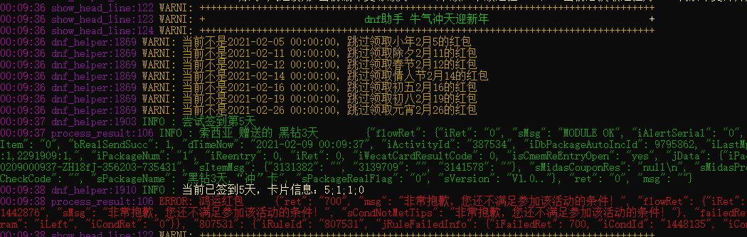

未付费时则是

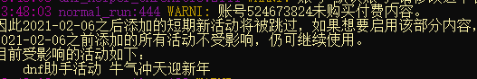

# 常见问题

## 为什么私聊后一直没有收到回复？

在qq中如果短期内大量与非好友对话，很容易被系统冻结，多次冻结后可能被封号。但是如果只收消息，不回复，似乎不会被冻结。之前进行回复时，大号被冻结了一次，小号被冻结了三四次，因此调整了付费方案，改为私聊发截图和补充说明给我，我看到后就会处理，但不会私聊。如果私聊一天后小助手中仍显示为付费（判断条件见上文的等待处理章节），一般就是我看漏了消息，这时候再私聊我一下，提醒一下就好了，如果还没回，就群里@我一下，我的机器人会自动转发，肯定会看到~

附图：

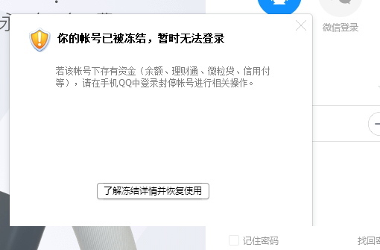

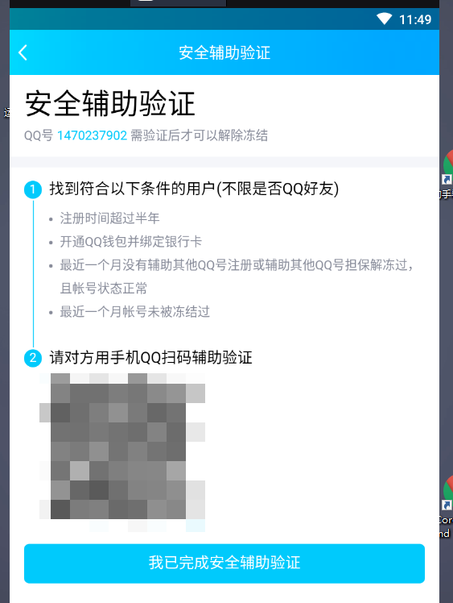

## 为什么付款一天后打开小助手仍提示未付费？

有时候消息比较多，可能会看漏。这种时候再私聊我提醒一下就好啦~ 也可以在群里@我一下，我的机器人会自动转发给我~

## 为什么我付费了5元，仍然不能使用自动更新DLC？/购买了自动更新DLC，还需要每月付5元吗？

5元支付的是按月付费内容，在付费生效期间，可以使用2020.2.6号及以后添加的短期活动（比如这次的dnf助手的新春活动）。

而自动更新DLC是另一个东西，一次性付费，10.24元，付费后将获得使用自动更新功能的权限。具体作用就是启动小助手时，每次有新版本时，该DLC会自动下载，并更新除config.toml以外的其他内容，并自动运行新版本。购买了这个，可以省去每次自己手动去网盘下载新版本，解压缩，转移存档这样一个流程。

## 自动更新附送的两个月付费时长如何计算？

免费时长的计算基准时间点是2.8号，当购买dlc后，允许当前到2.8内累计的未付费时长不大于两个月时可以继续使用付费内容。

举例：

假设现在是2.8号后的第51天，且与2.12购买了dlc，且在2.15购买了一个月的付费内容。

那么正常过期时间为2.15之后第31天，未付费时间为51-31=20天，但是由于购买了dlc，因此有自2.8开始的累积62天免费使用时长。故而在2.12到2.15（未购买付费内容），2.15后第31天到第51天（过期了）这两段时间内也可以使用付费内容。

但是如果现在是2.8号后第100天了，其他条件一样，那么此时未付费时间为100-31=69天，超出了62天，也就是免费时长已用完，因此就不能再继续使用付费内容了。

## 本地运行的每一个账号都需要是付费账号才能执行付费相关活动吗？

不需要。在一次运行中，若配置了多个账号，则其中任何一个账号在付费生效期间，其他账号也可以享受付费内容（自动更新和按月付费）。

因此，不需要每个账号都加到附属QQ内。加入附属QQ只是可以单独运行时也有权限，若每次都是一起运行，就没必要加了~

## 附属QQ有上限吗？

总数目前没有。但是如果数目太多，超出合理程度，可能会被我拉黑-。-

通过卡密自主添加时，每次最多额外增加5个附属QQ，后续购买时就不用再次输入这些附属QQ了，只需要填写主QQ即可。